現役パイロット、キャビンアテンダントによる
「ＷＥＢ航空教室」
【 ＡＮＡウイングス株式会社 】

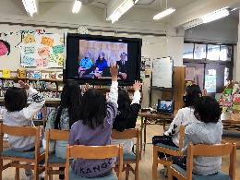

パイロット・キャビンアテンダント（以下、「ＣＡ」）によるお仕事内容の紹介となります。
詳細な内容や実施の形式については、打ち合わせにより決定させていただきます。

活動場所 | 電源が使える室内（教室、体育館など） | 必要経費 | 無
対象学年等 | 全学年
定員 | ４０名程度 | 所要時間 | 質疑含め約６０分
準備物 | インターネット環境、Zoomが使用できる端末、通話を投影できる機器、椅子、机、延長コード
その他 | ・全ての職種がそろうとは限りません。  ・原則、平日 ※土日祝日は別途ご相談ください。  ・保護者との参加も可能です。

活動のようす

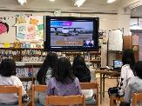
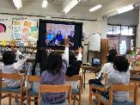
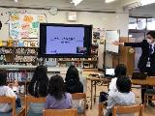

パイロットの仕事紹介や気をつけていること、ＣＡの仕事紹介や重視している役割など、映像とともに学びます。
最後は質問タイムです。子どもたちから様々な質問が出ますが、丁寧に優しく答えてくださいます。
最初はパイロット、ＣＡ、司会の方が楽しく自己紹介してくださり、子どもたちの緊張をほぐします。やさしい雰囲気に、子どもたちも安心です。

・パイロットとＣＡの人が質問に答えてくれてよかったです。
・夢が１つ増えました。
・飛行機にこんなすごい秘密があるなんてすごいと思った。
・はずかしかったけど、うれしかった。
子どもたちの感想

